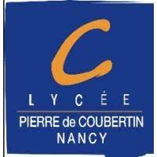
Antonin
Barreau

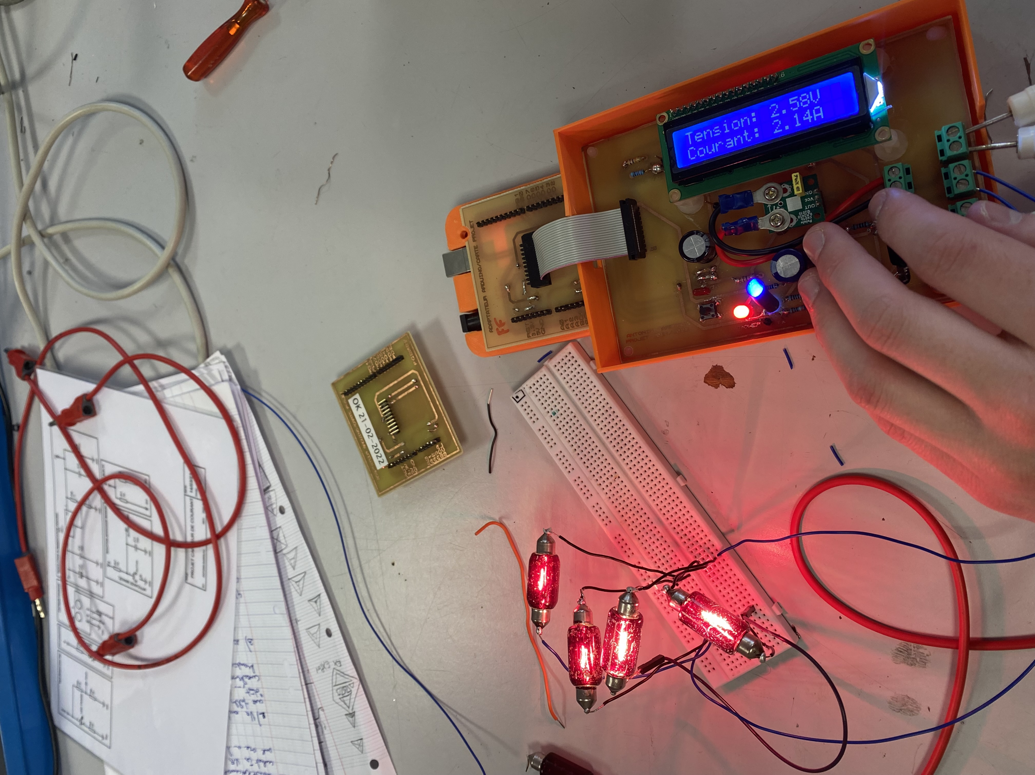
DOCUMENT TECHNIQUE

Lycée Pierre de Coubertin
Année 2022-2023
1/18
Sommaires :

Projet globale :

- Présentation projet globale ...................................................... page 4
. Commanditaire du projet ..................................................... page 5

Sous projet :

- Présentation sous projet ........................................................... page 6
- Les composants utilisé .............................................................. page 7
- A4049 ....................................................................................... page 8
- Étude des composants .............................................................. page 9
- La mise en œuvres du projet ................................................... page 10
(phase de test et problème rencontré, mesures)

Conception :

- Schéma structurelle ................................................................ page 11
- Conception de la carte à l'aide de logiciel assisté ................. page 14
- Étude du programme .............................................................. page 15
- Boîtier 3D ............................................................................... page 17

3/..

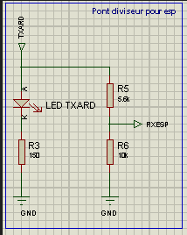

Formule : R2 / R1+R2 x Ue

3/..
Led :

R= U / I

exemples :
- (5 – 2,5 ) / 0,020 = 125Ω => Led rouge
- (5 – 3,2 ) / 0,020 = 90Ω => Led Bleu

I = U / R

exemples :
- (5 – 2,5 ) / 125 = 0, 2083 => Led rouge
- (5 – 3,2 ) / 90 = 0. 0 => Led Bleu

4/..
SERIE E12

DOCUMENTATION LED UTILISE

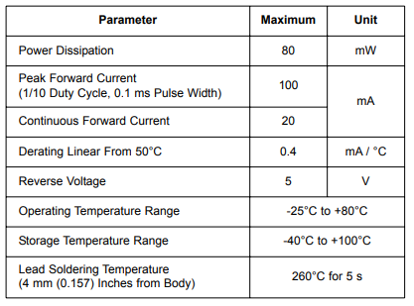
led rouge

5/..
led Bleu :

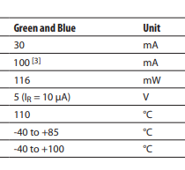

6/..
Capteur de courant :



